INTRODUCTION
Le présent document est le cinquième rapport annuel de la Commission européenne concernant l’application du règlement de l’Union européenne (UE) sur le filtrage des investissements directs étrangers (IDE) (ci-après le «règlement sur le filtrage des IDE» ou le «règlement»).
Le présent rapport porte sur l’année 2024 et constitue un outil de transparence en ce qui concerne le fonctionnement du filtrage des IDE dans l’Union européenne et l’évolution des mécanismes nationaux de filtrage. Il permet à l’Union de rendre des comptes sur son action dans un domaine où, en raison des intérêts en jeu en matière de sécurité, la transparence concernant les transactions individuelles n’est ni possible ni appropriée.
Il se fonde sur les rapports des 27 États membres ainsi que sur d’autres sources et se compose de quatre chapitres:
- le chapitre premier sur les tendances et les chiffres en matière d’IDE dans l’UE;
- le chapitre 2 sur les évolutions législatives dans les États membres;
- le chapitre 3 sur les activités de filtrage des IDE accomplies par les États membres; et
- le chapitre 4 sur le mécanisme de coopération de l’UE en matière de filtrage des IDE.
Le présent rapport annuel est un outil important pour la maîtrise stratégique des échanges et des investissements afin de garantir la sécurité dans l’Union européenne.

CHAPITRE PREMIER — INVESTISSEMENTS DIRECTS ÉTRANGERS DANS L’UNION EUROPÉENNE
- Tendances générales
Le stock d’IDE a augmenté de 7,5 % entre 2023 et 2024. Plus précisément, les fusions-acquisitions étrangères et les investissements de création ont connu des augmentations cumulées annuelles de 10 % (de 20 329 à 22 302) et de 6,0 % (de 28 405 à 30 108) (graphique 1, colonnes), respectivement. Cette augmentation est cohérente avec les tendances observées depuis 2015, le stock d’IDE dans l’EU-27 n’ayant cessé de croître au cours de cette décennie de près de 5 250 IDE chaque année en moyenne. Si l’on examine cette tendance par type d’IDE, l’EU-27 a enregistré en moyenne 2 230 opérations étrangères de fusion-acquisition (F&A) et 3 011 investissements de création étrangers chaque année entre 2015 et 2024. Ces tendances cumulées positives confirment l’ouverture des pays de l’UE aux investissements étrangers en mettant en évidence leur attrait pour les investisseurs internationaux.
Figure 1: Stocks et flux annuels d’IDE dans l’EU-27 pour la période 2015-2024 (nombre d’opérations et de projets)
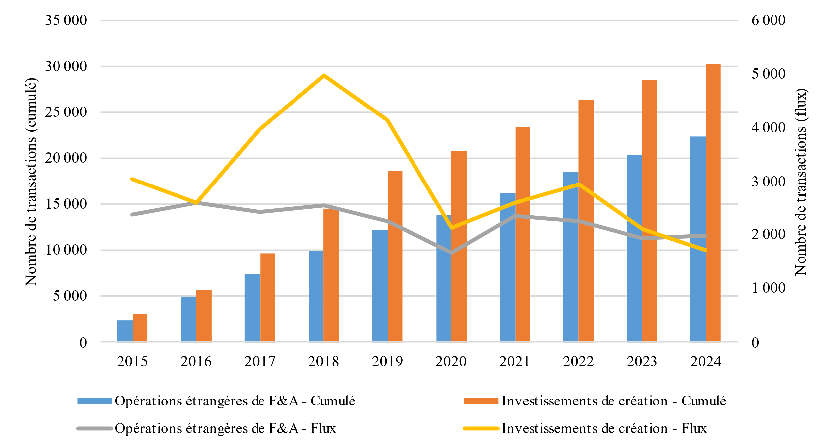
Source: Élaboration par le Centre commun de recherche (JRC) sur la base des données du Bureau van Dijk, extraites le 26 mars 2025 d’Orbis M&A et d’Orbis Crossborder Investment. Les données relatives à l’année 2015 correspondent aux flux d’IDE en 2015, tandis que les données représentées par les barres relatives aux années suivantes correspondent à la somme cumulée des flux annuels.
Le total d’IDE entrants (graphique 1, lignes) a connu une tendance à la baisse au cours des deux dernières années, avec des diminutions de 23 % de 2022 à 2023 et de 8,4 % de 2023 à 2024, respectivement. Toutefois, si l’on examine le nombre d’IDE, les fusions-acquisitions et les investissements de création ont réagi différemment. Plus précisément, le flux des opérations étrangères de F&A, qui avait enregistré une solide reprise en 2021, a diminué de 3,6 % en 2022 et de 15 % en 2023, avant de rebondir avec une hausse de 2,7 % en 2024. Les flux d’investissements de création ont, quant à eux, connu une augmentation de 23 % en 2021 et de 13 % en 2022. Toutefois, cette tendance positive a été suivie de deux années consécutives de baisse (29 % en 2023 et 19 % en 2024). La tendance à la baisse en glissement annuel des flux d’IDE observée en 2023 et en partie en 2024 (concernant les investissements de création) pourrait être attribuée à des incertitudes actuelles et persistantes qui pèsent sur l’économie de l’UE et la perception des risques par les investisseurs.
- Principaux pays d’origine des investisseurs étrangers
Une comparaison entre 2023 et 2024 des opérations de F&A étrangères par juridiction d’origine (figure 2, graphique de gauche) montre une augmentation globale en 2024 par rapport à 2023 pour toutes les juridictions de premier plan, à l’exception du Royaume-Uni, des centres financiers offshore et du Canada. À l’inverse, la baisse du nombre total d’investissements de création observée en 2024 reflète une diminution du nombre de projets de toutes les juridictions, à l’exception du Canada, où ce nombre est resté inchangé (figure 2, graphique de droite).
Figure 2: Nombre d’acquisitions de participations (à gauche) et d’investissements de création (à droite) dans l’UE par juridiction étrangère (dix principaux investisseurs) en 2023 et 2024
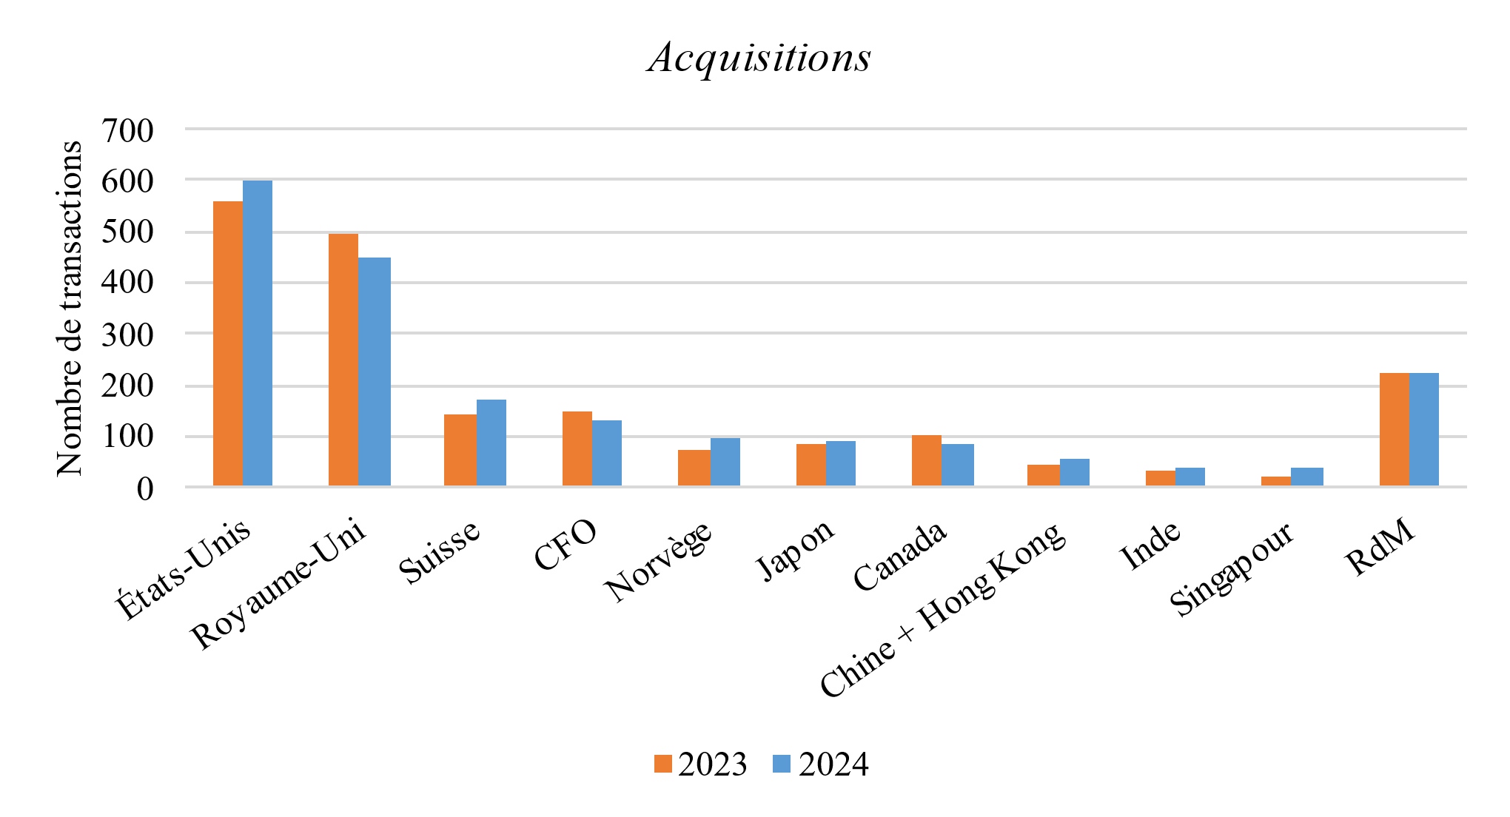 | 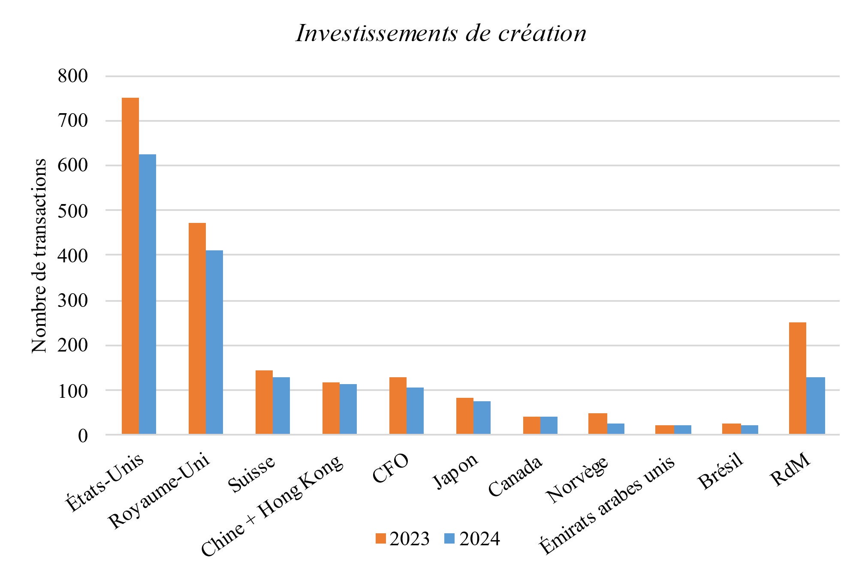
Source: Élaboration par le JRC sur la base des données du Bureau van Dijk, extraites le 26 mars 2025 d’Orbis M&A et d’Orbis Crossborder Investment. CFO: Centres financiers offshore. RdM: Reste du monde.
En 2024, les États-Unis étaient le principal investisseur étranger dans l’UE, représentant 30 % de l’ensemble des acquisitions (597 opérations) et 37 % des investissements de création (626 projets). Alors que les opérations de F&A en provenance des États-Unis ont augmenté de 7 % en 2024 par rapport à 2023, les investissements de création ont connu une seconde baisse annuelle consécutive de 17 % en 2024.
Les investisseurs du Royaume-Uni représentaient 23 % (451 opérations) de toutes les acquisitions en 2024, et 24 % (412 transactions) des projets de création dans l’EU-27, les plaçant ainsi à la deuxième place dans le classement des principales juridictions étrangères. Dans ce cas précis, par rapport à 2023, en 2024 le nombre d’opérations de F&A et de projets de création a respectivement diminué de 8,9 % et de 13 %. Les centres financiers offshore et le Canada ont connu une tendance négative en ce qui concerne les opérations de F&A entre 2023 et 2024, et ont respectivement diminué de 8,9 % et de 19 %. Les juridictions ayant enregistré les plus fortes augmentations annuelles en matière d’opérations de F&A en 2024 étaient Singapour (85 %), suivi par la Norvège (34 %). Enfin, le nombre d’opérations de F&A originaires de Chine et de Hong Kong a augmenté de 23 % en glissement annuel en 2024, après la baisse annuelle de 20 % observée en 2023.
En ce qui concerne les investissements de création, le nombre d’IDE provenant de l’ensemble des dix principales juridictions d’origine, à l’exception du Canada, a diminué en 2024 par rapport à 2023, avec des baisses annuelles allant de 46 % pour la Norvège à 2,5 % pour la Chine et Hong Kong.
- Principales destinations des acquisitions étrangères dans l’UE
Le nombre d’opérations étrangères de fusion-acquisition dans l’UE a été réparti de manière inégale entre les États membres de destination (figure 3, graphique de gauche). La plupart des pays ont enregistré plus d’opérations en 2024 qu’en 2023, à l’exception de la France, de l’Espagne, de l’Irlande et du Danemark, qui ont enregistré moins d’opérations. À l’inverse, le nombre d’investissements de création étrangers dans l’UE (figure 3, graphique de droite) a suivi une tendance différente en 2024, seuls deux pays (la Suède et la Finlande) ayant enregistré une augmentation par rapport à 2023.
Figure 3: Nombre d’acquisitions de participations au capital (à gauche) et d’investissements de création (à droite) en 2023 et 2024 par État membre de destination (les dix premiers bénéficiaires de l’EU-27)
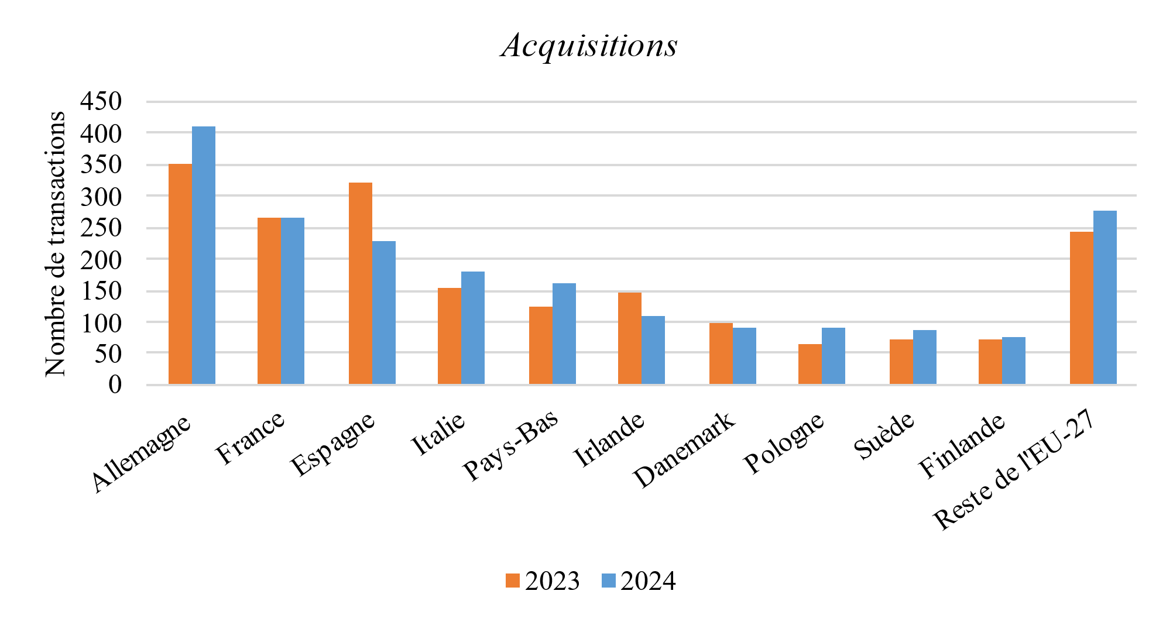 | 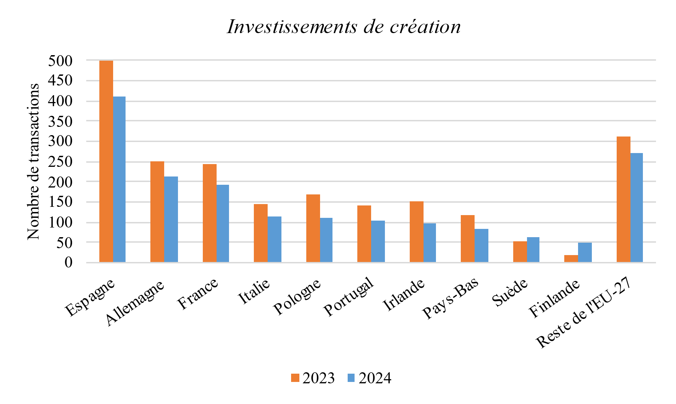
Source: Élaboration par le Centre commun de recherche (JRC) sur la base des données du Bureau van Dijk, extraites le 26 mars 2025 d’Orbis M&A et d’Orbis Crossborder Investment. RoEU27 désigne le reste de l’EU-27.
L’Allemagne et la France étaient les principales destinations des fusions-acquisitions étrangères en 2024, avec respectivement 21 % (412 opérations) et 13 % (264 opérations) du montant total des opérations. Toutefois, les tendances négatives en glissement annuel étaient différentes en 2024, avec une augmentation du nombre d’opérations en Allemagne (17 %), et une baisse en France (1,1 %). Malgré cette légère diminution, la France a dépassé l’Espagne en tant que bénéficiaire d’IDE et s’est hissée en deuxième position en 2024. L’Espagne occupait la troisième place en 2024 avec une part de 12 % (230 opérations). Outre l’Espagne et la France, deux autres États membres, l’Irlande (-26 %) et le Danemark (-9,1 %), ont enregistré moins d’opérations étrangères de F&A en 2024 qu’en 2023. Dans le même temps, la Pologne a enregistré la plus forte augmentation de l’activité de fusion-acquisition en 2024 (39 %), suivie des Pays-Bas (30 %).
Les deux premiers bénéficiaires d’investissements de création étrangers en 2024 étaient l’Espagne et l’Allemagne, qui ont respectivement reçu 24 % (412 transactions) et 12 % (212 transactions) de l’ensemble des projets. Ces bénéficiaires ont été suivis de près par la France (11 %, soit 191 transactions). La baisse en glissement annuel du nombre de projets a été particulièrement marquée en ce qui concerne l’Irlande (36 %) et la Pologne (35 %), tandis que deux États membres, la Suède (22 %) et la Finlande (140 %), ont enregistré une augmentation en glissement annuel du nombre de projets d’investissement de création étrangers reçus.
- Informations sectorielles
Parmi les cinq principales catégories sectorielles, presque toutes ont enregistré des augmentations en glissement annuel en matière d’opérations étrangères de F&A en 2024 par rapport à 2023, à l’exception des opérations dans des activités spécialisées, scientifiques et techniques (SST) (figure 4, graphique de gauche). À l’inverse, seule l’une de ces cinq catégories sectorielles (hébergement) a enregistré une augmentation du nombre d’opérations d’investissement de création étrangers en 2024 (figure 4, graphique de droite).
Figure 4: Nombre d’acquisitions de participations au capital* (à gauche) et d’investissements de création (à droite) en 2023 et 2024, par secteur de la NACE Rév. 2 (cinq principales catégories)
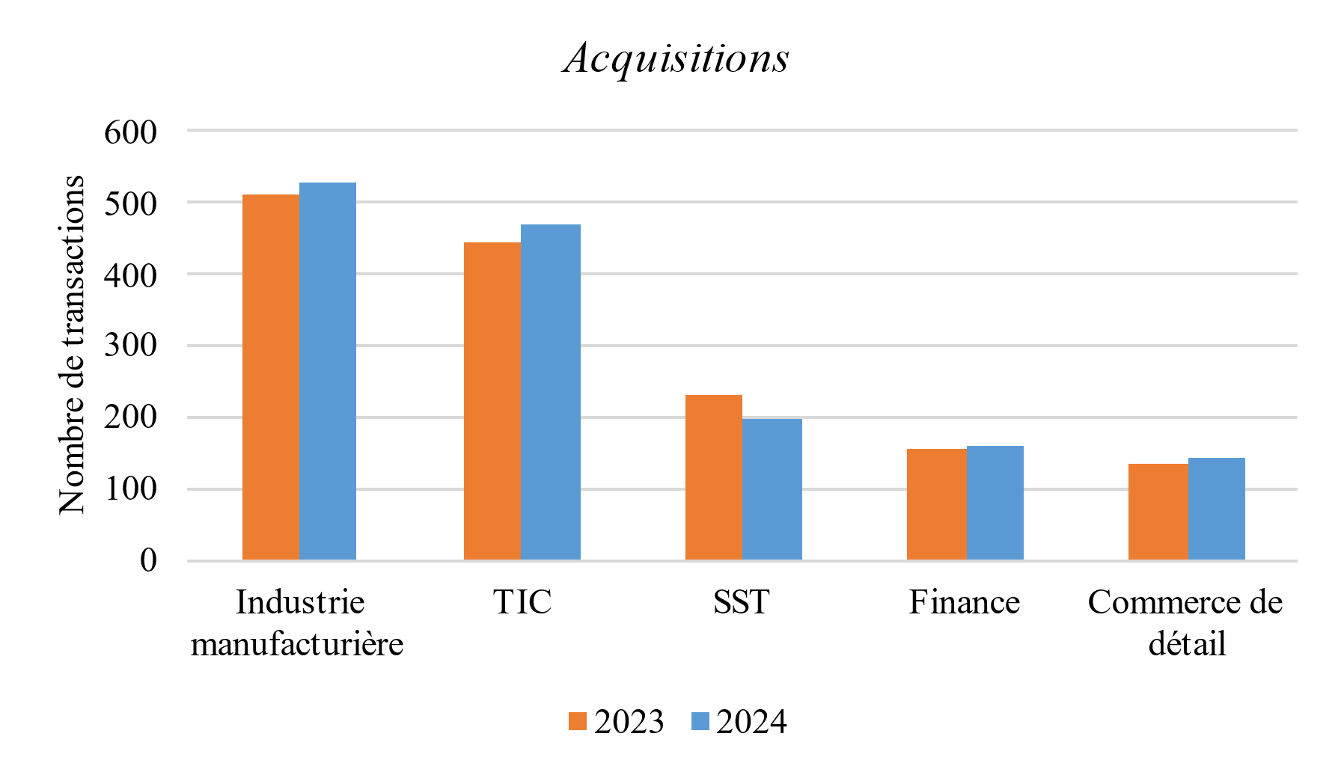 | 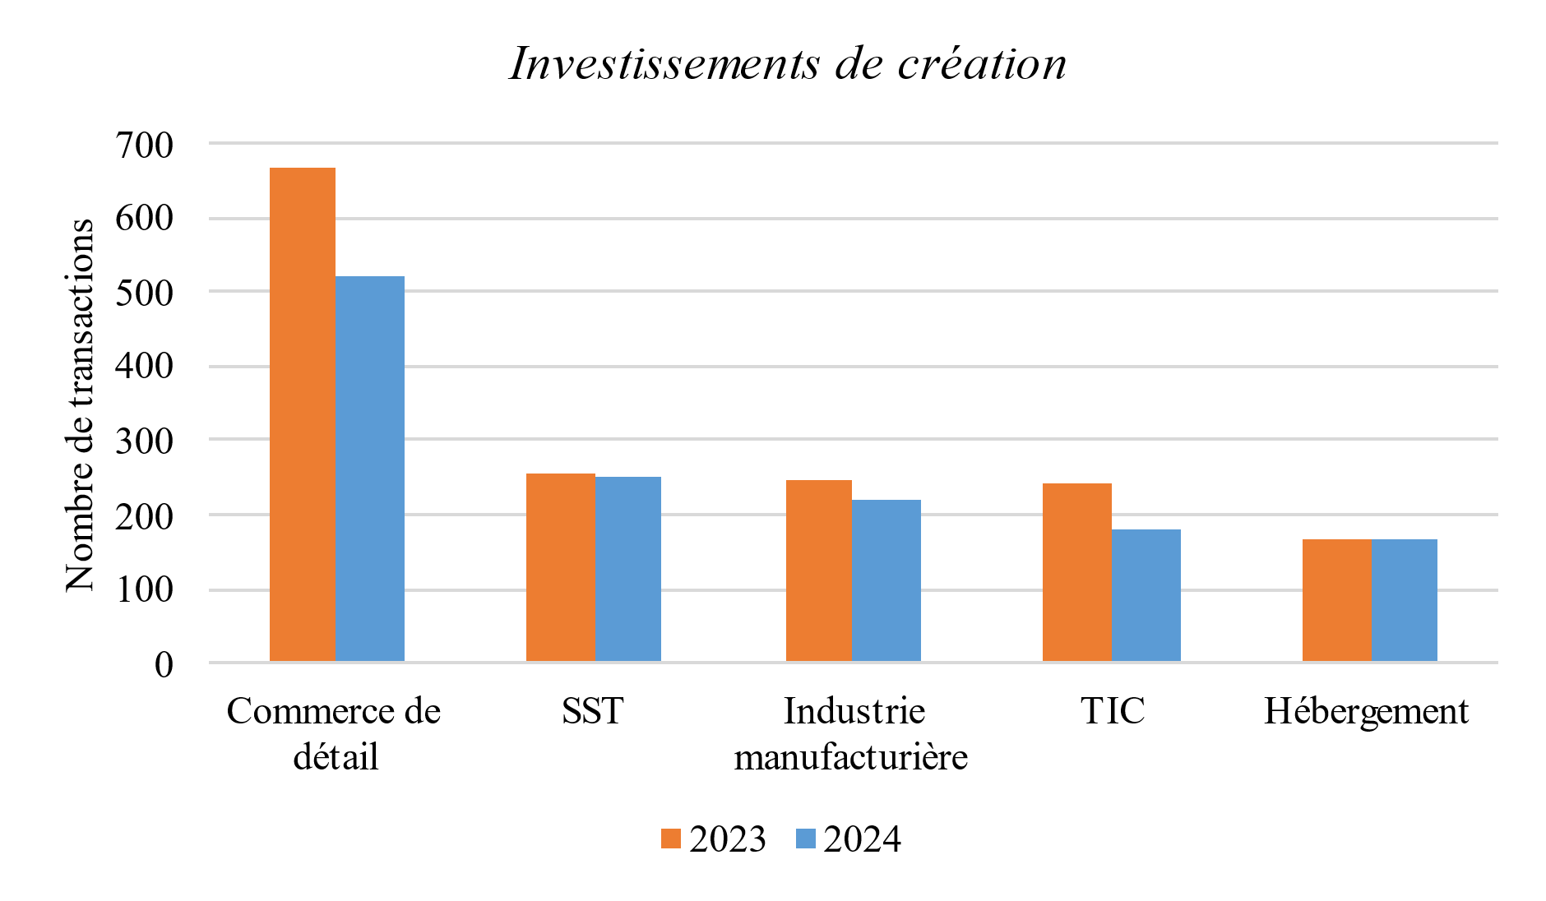
Source: Élaboration par le Centre commun de recherche (JRC) sur la base des données du Bureau van Dijk, extraites le 26 mars 2025 d’Orbis M&A et d’Orbis Crossborder Investment. On désigne par «SST» les «activités spécialisées, scientifiques et techniques» (NACE, Rév. 2, section M), qui englobent les installations de recherche-développement. L’acronyme «TIC» correspond à la catégorie «information et communication» (NACE, Rév. 2, section J). L’industrie manufacturière correspond à la section C de la NACE, Rév. 2. La finance correspond à la section K («activités financières et d’assurance») de la NACE, Rév. 2. Le commerce de détail correspond à la section G («commerce de gros et de détail») de la NACE, Rév. 2. L’hébergement correspond à la section I («hébergement et restauration») de la NACE Rév. 2.
En 2024, l’industrie manufacturière est restée le principal secteur en matière de transactions, avec 27 % de fusions-acquisitions étrangères (526 transactions). L’information et la communication (TIC) ont conservé leur deuxième place avec 24 % (467 transactions). Les deux secteurs ont connu une augmentation de l’activité en matière d’opérations, l’industrie manufacturière ayant augmenté de 3,3 % et les TIC de 5,4 % en 2024 par rapport à 2023. Les activités SST, pour lesquelles les opérations ont diminué de 14 % par rapport à 2023, se classent en troisième position avec 10 %, suivies de la finance (8,1 %) et du commerce de détail (7,3 %).
En ce qui concerne les investissements de création, les activités liées au commerce de détail ont représenté près d’un tiers (31 %) des projets en 2024 (523 transactions). Les activités SST étaient le deuxième secteur le plus important en 2024, avec une part de 15 %. En 2024, l’industrie manufacturière est devenue le troisième secteur le plus important en matière d’investissements de création avec une part de 13 %, tandis que le secteur des TIC occupe désormais la quatrième place avec une part de 10 %. Les investissements de création dans le secteur des TIC et du commerce de détail sont ceux qui ont enregistré la baisse la plus importante en glissement annuel: en 2024, le nombre de projets a diminué de 27 % et de 21 %, respectivement. Parmi les cinq premiers secteurs, l’hébergement est le seul à avoir enregistré une augmentation du nombre de projets (1,2 %) au cours de la même période.
- Conclusions
L’EU-27 a connu une augmentation constante des stocks d’IDE entre 2015 et 2024, avec une moyenne annuelle de 5 250 IDE. Toutefois, un ralentissement des flux entrants d’IDE a également été observé ces dernières années, avec des baisses annuelles en 2023 (23 %) et 2024 (8,4 %). La diminution des IDE entrants de 2024 a été entraînée par la baisse des investissements de création étrangers (19 %), les fusions-acquisitions ayant enregistré une reprise en glissement annuel (2,7 %).
En 2024, les États-Unis et le Royaume-Uni sont devenus les principaux investisseurs étrangers. Les États-Unis étaient en tête avec 30 % du total des fusions-acquisitions et 37 % des investissements de création, suivis de près par le Royaume-Uni avec 23 % des fusions-acquisitions et 24 % des investissements de création. En ce qui concerne les États membres recevant des IDE, l’Allemagne était la destination privilégiée en matière de fusions-acquisitions (21 %), tandis que l’Espagne est celle qui a enregistré le plus d’investissements de création (24 %). Enfin, concernant la distribution sectorielle, l’industrie manufacturière a été le secteur le plus important (27 %) en matière d’opérations de fusion-acquisition, tandis que le commerce de détail (31 %) a généré des activités relatives à des investissements de création.
La baisse annuelle des projets d’investissements de création en 2024 a touché presque l’intégralité des juridictions d’origine, des États membres de destination et des secteurs. L’amélioration d’ensemble annuelle modérée des investissements en matière de fusions-acquisitions observée en 2024 semble être plus inégale en fonction des juridictions d’origine, des destinations et des secteurs.

CHAPITRE 2 — ÉVOLUTIONS LÉGISLATIVES DANS LES ÉTATS MEMBRES EN 2024
- Règlement de l’UE sur le filtrage des IDE et mécanismes de filtrage des IDE des États membres de l’UE
Tout au long de l’année 2024, la Commission européenne a continué d’encourager tous les États membres à adopter et à mettre en œuvre des mécanismes nationaux de filtrage des IDE afin de veiller à ce que la Commission et tous les États membres disposent d’outils appropriés pour détecter et traiter les risques pour la sécurité ou l’ordre public liés aux IDE.
La Commission européenne a également encouragé l’alignement des mécanismes nationaux de filtrage et des pratiques de filtrage des IDE. Elle a aidé les États membres au moyen d’orientations techniques et stratégiques, ainsi que par des réunions et des échanges d’informations, en particulier sur les meilleures pratiques. Toutefois, des différences notables entre les mécanismes de filtrage nationaux subsistent, en particulier en ce qui concerne: i) la définition du filtrage formel d’un IDE (qui déclenche la notification d’un IDE au mécanisme de coopération de l’UE); ii) les délais des procédures nationales de filtrage; iii) la couverture sectorielle des mécanismes nationaux de filtrage; et iv) les exigences en matière de notification par les parties à la transaction aux autorités nationales. La volonté de remédier à ces différences a été l’une des raisons qui ont motivé la Commission à soumettre, en janvier 2024, une proposition législative relative à la révision du mécanisme de coopération, qui est en cours de finalisation par le Conseil et le Parlement européen.
- Aperçu des mécanismes de filtrage des IDE et des évolutions législatives des États membres
La guerre d’agression menée par la Russie contre l’Ukraine et les incertitudes liées aux évolutions géopolitiques ont attiré davantage encore l’attention sur la nécessité de sécuriser les technologies et infrastructures (avancées) critiques. Par conséquent, certains États membres qui ne disposaient pas de mécanismes de filtrage ont pris de nouvelles mesures pour adopter des mécanismes nationaux de filtrage ou mettre à jour et étendre les mécanismes existants en réaction à l’évolution de la situation.
En 2024, trois États membres se sont engagés dans des activités visant à adopter un mécanisme de filtrage, deux États membres ont vu les mécanismes de filtrage des IDE qu’ils avaient récemment adoptés devenir opérationnels et dix États membres ont apporté des modifications à leur législation existante sur le filtrage.
Fin 2024, 24 États membres de l’Union disposaient d’une législation sur le filtrage des IDE.

La carte ci-dessous donne un aperçu de l’état de la législation dans les États membres de l’Union en 2024.
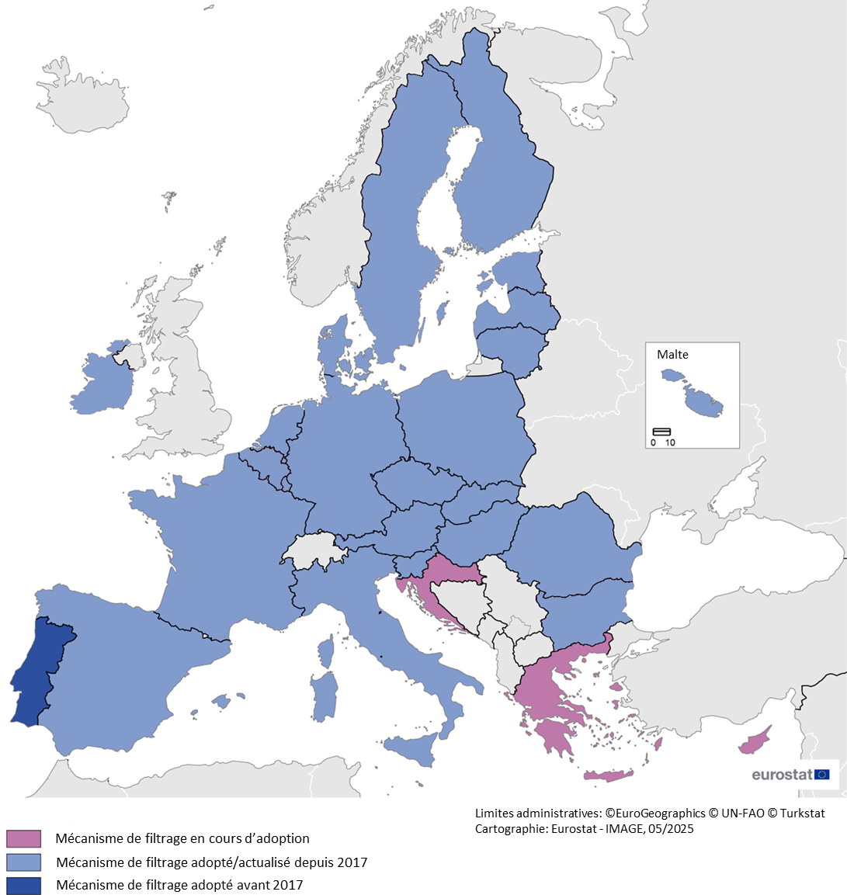

Le tableau ci-dessous donne un aperçu de l’état et de l’évolution de la législation dans tous les États membres au 31 décembre 2024.
Mécanisme national de filtrage des IDE en place (pas de modification législative) | Autriche, Belgique, Estonie, Finlande, Allemagne, Italie, Lettonie, Luxembourg, Malte, Portugal, Slovénie, Espagne
Ont modifié un mécanisme existant | Tchéquie, Danemark, France, Hongrie, Lituanie, Pays-Bas, Pologne, Roumanie, Suède, Slovaquie
Entrée en vigueur d’un nouveau mécanisme national de filtrage des IDE | Bulgarie, Irlande
Processus consultatif ou législatif en cours devant aboutir à l’adoption d’un nouveau mécanisme | Grèce, Croatie, Chypre
Entrée en vigueur de nouveaux mécanismes de filtrage des IDE
En Bulgarie, le mécanisme national de filtrage proposé par l’Assemblée nationale en 2023 a été adopté le 22 février 2024, promulgué le 8 mars 2024 et deviendra opérationnel à un moment indéterminé, lorsque les règlements d’exécution requis auront été adoptés. En Irlande, la loi sur le filtrage des transactions de pays tiers (Screening of Third Country Transactions Act 2023), adoptée en octobre 2023, est devenue opérationnelle le 6 janvier 2025.
Processus consultatifs ou législatifs en cours devant aboutir à l’adoption d’un nouveau mécanisme
Au 31 décembre 2024, Chypre n’avait pas mis en place de mécanisme national de filtrage des IDE. Un projet de loi a été soumis à la Chambre des représentants en mars 2024. À la suite de plusieurs modifications, le projet de loi a été soumis à nouveau au Bureau juridique de la République de Chypre pour un examen juridique au début de l’année 2025. À un moment indéterminé, le texte sera à nouveau présenté au Parlement chypriote pour adoption.
En Croatie, un groupe de travail a été constitué en octobre 2023 pour élaborer une proposition législative visant à établir un mécanisme de filtrage des IDE. Au 31 décembre 2024, le processus de rédaction était toujours en cours.
En Grèce, le ministère des affaires étrangères a achevé l’élaboration de la législation relative à la mise en place d’un mécanisme national de filtrage.
Mises à jour des mécanismes existants de filtrage des IDE
La Tchéquie a entamé des travaux préparatoires visant à modifier à la fois le mécanisme général de filtrage des IDE (loi nº 34/2021) et le mécanisme de filtrage sectoriel prévu par la loi sur l’énergie (loi nº 458/2000). Les modifications apportées au mécanisme général de filtrage des IDE visent à établir un lien entre le filtrage des investissements et les enquêtes en matière de subventions étrangères, et à introduire de nouvelles règles de communication avec certains investisseurs étrangers.
Le Danemark a modifié son mécanisme de filtrage des IDE par la loi nº 674 du 11 juin 2024, introduisant ainsi la possibilité d’un filtrage précoce des accords financiers spéciaux liés aux appels d’offres concernant l’éolien en mer ou à d’autres grands projets publics dans le domaine de l’énergie. Cette nouvelle disposition est entrée en vigueur le 1er juillet 2024.
En France, la liste révisée des activités de recherche et développement portant sur des technologies critiques concernées par le mécanisme de filtrage des investissements est entrée en vigueur en 2024, à la suite de l’adoption d’un acte administratif le 28 décembre 2023. La liste révisée comprend désormais la photonique ainsi qu’une nouvelle définition de l’énergie propre.
En Hongrie, deux séries de modifications de la législation sur le filtrage des IDE ont permis de transposer en droit national certaines dispositions de la directive (UE) 2022/2555 sur la cybersécurité et de la directive (UE) 2022/2557 sur la résilience des entités critiques.
La Lituanie a mis à jour deux listes relatives aux activités de filtrage des IDE: i) la liste des équipements et moyens importants pour la sécurité nationale en juillet et octobre 2024; et ii) la liste des activités économiques considérées comme stratégiquement importantes pour la sécurité nationale au 13 novembre 2024. Le champ d’application des sous-secteurs a été étendu aux cryptomonnaies et aux jetons se référant à des actifs.
Les Pays-Bas ont adopté un règlement d’exécution relatif à l’énergie éolienne en mer le 1er janvier 2024. Ce règlement autorise le filtrage des participants aux appels d’offres en matière de parcs éoliens en mer et le transfert de contrôle avant qu’un parc éolien ne devienne opérationnel.
En Pologne, le règlement du Conseil des ministres du 18 décembre 2024 a modifié la liste des entités protégées (entreprises détenant des actifs dans des infrastructures critiques ou actives dans des secteurs stratégiques) et les autorités correspondantes qui les supervisent.
En Roumanie, l’adoption de l’ordonnance d’urgence nº 152/2024 a précisé la notion d’«investisseur de l’Union européenne» et a introduit de nouvelles dispositions concernant les délais légaux. En outre, le secrétariat de la commission des IDE a été placé sous l’autorité directe du président de la commission des IDE, et non plus du président de l’autorité de la concurrence.
Le 1er octobre 2024, la Suède a étendu à de nouvelles activités la liste des «services essentiels» régis par la loi sur le filtrage des IDE (2023:560). La modification la plus importante est l’ajout à cette liste de plusieurs activités justifiant une protection concernant des fonctions vitales de la société dans le domaine de l’information et de la communication.
En Slovaquie, l’adoption de la loi nº 367/2024 relative aux infrastructures critiques ainsi qu’aux modifications et ajouts apportés à certaines lois a conduit à une modification limitée concernant l’accès aux informations sur les activités de filtrage des IDE.
De plus amples informations sur les évolutions législatives liées aux mécanismes de filtrage nationaux des États membres figurent dans le document de travail des services de la Commission accompagnant le présent rapport. Une liste actualisée des mécanismes nationaux de filtrage notifiés est disponible sur le site internet de la Commission européenne.

CHAPITRE 3 — ACTIVITÉS DE FILTRAGE DES IDE DES ÉTATS MEMBRES
Le règlement sur le filtrage des IDE établit un cadre permettant aux États membres de contrôler les IDE sur leur territoire pour des raisons de sécurité et d’ordre public et de prendre des mesures pour faire face à des risques spécifiques. La décision de filtrer ou non un IDE spécifique relève de la seule responsabilité de l’État membre dans lequel l’investissement a lieu. Le règlement a également créé un mécanisme de coopération entre la Commission et les autorités de filtrage des États membres afin d’évaluer les risques de chaque transaction d’IDE. Ce mécanisme permet d’échanger des informations afin que la Commission et les États membres puissent signaler les risques potentiels d’un IDE pour la sécurité ou l’ordre public dans d’autres États membres ou pour des programmes ou projets au niveau de l’Union, ces risques pouvant alors être évalués et atténués. Si le mécanisme de coopération aide l’État membre dans lequel l’investissement a lieu à évaluer et à atténuer les risques que celui-ci pose pour la sécurité ou l’ordre public, c’est l’État membre qui décide des investissements à filtrer, à approuver, à soumettre à des conditions ou à bloquer.
Le présent chapitre fournit des informations agrégées sur les activités nationales de filtrage menées en 2024, sur la base des rapports annuels présentés par les États membres à la Commission conformément à l’article 5 du règlement. Dans l’ensemble, les États membres disposant de mécanismes nationaux de filtrage ont traité un total de 3 136 demandes d’autorisation et dossiers ouverts par les autorités elles-mêmes (dossiers ouverts d’office), contre 1 808 en 2023 et 1 444 en 2022. 41 % d’entre eux ont fait l’objet d’un filtrage formel, et environ 59 % ont été jugés inéligibles ou ne nécessitaient pas de filtrage formel (figure 5).
Figure 5 — Activités de filtrage des IDE des États membres
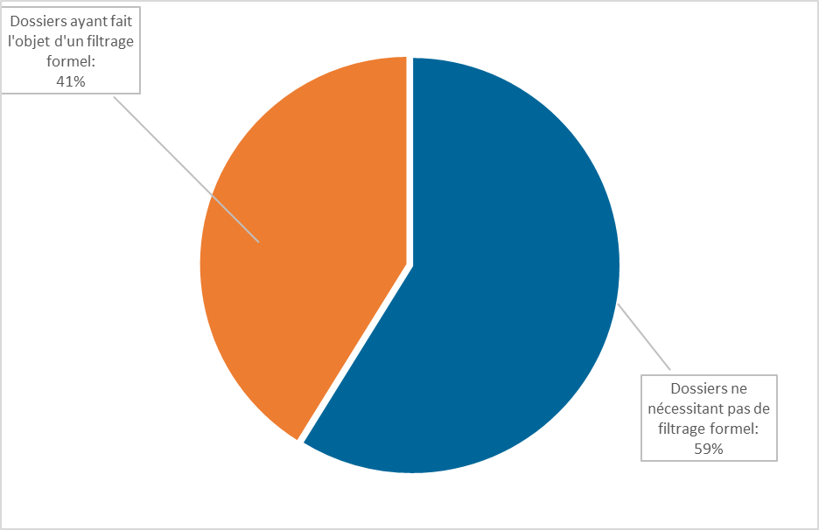
Source: rapports des États membres.
Parmi les IDE ayant fait l’objet d’un filtrage formel en 2024 et pour lesquels les États membres ont communiqué une décision, l’écrasante majorité (86 %) a bénéficié d’une autorisation sans conditions (figure 6). Cela signifie que l’investissement a été approuvé sans qu’aucune action supplémentaire ne soit requise de la part de l’investisseur. Par rapport à l’année précédente, les États membres ont autorisé un pourcentage légèrement plus élevé d’IDE formellement examinés sans conditions (ce chiffre était de 85 % en 2023).
Parallèlement, 9 % des décisions impliquaient une approbation assortie de conditions ou de mesures d’atténuation, ce qui est légèrement inférieur aux 10 % de 2023. Dans ces dossiers, les autorités nationales de filtrage des IDE ont requis certaines actions, garanties et engagements de la part des investisseurs avant l’approbation d’un IDE.
Les autorités nationales ont finalement bloqué les investissements dans environ 1 % de l’ensemble des dossiers ayant fait l’objet d’une décision (un chiffre identique à celui des années précédentes). Enfin, 4 % des dépôts ont été retirés par les parties avant qu’une décision formelle soit prise.
Figure 6 — Décisions notifiées concernant des dossiers d’IDE
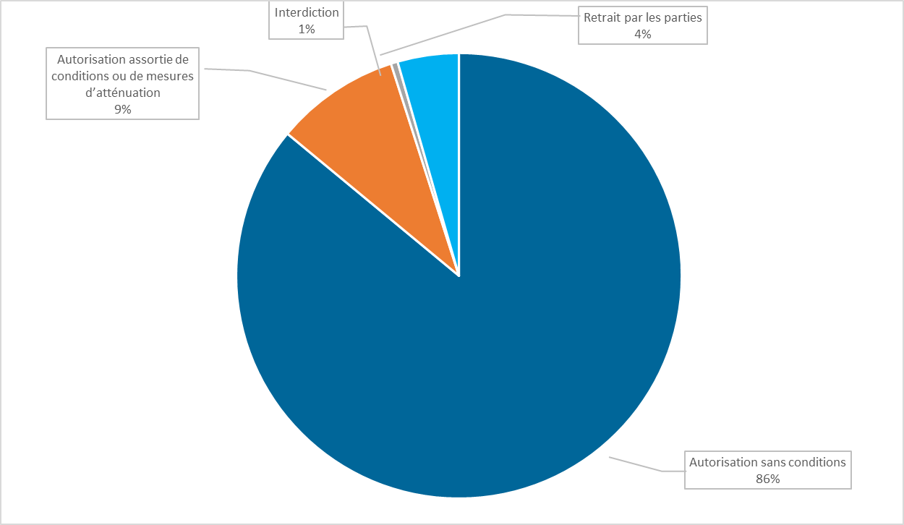

Source: rapports des États membres à la Commission.
Conclusions concernant les activités de filtrage des États membres
- La proportion d’IDE ayant fait l’objet d’un filtrage formel s’est élevée à 41 % de l’ensemble des demandes d’autorisation soumises par les investisseurs/parties à la transaction aux autorités nationales chargées du filtrage des IDE ou examinées de leur propre initiative par les autorités nationales. Cette évolution est fortement influencée par la Suède, qui a notifié un nombre très élevé de dossiers d’IDE pour l’année de référence.
- La plupart des IDE filtrés ont été autorisés sans aucune condition (86 %), ce qui est légèrement supérieur au chiffre de 2023 (85 %). Cela montre que le filtrage des IDE dans les États membres n’a pas donné lieu à un climat d’investissement plus restrictif, mais que les États membres et la Commission sont davantage sensibilisés aux IDE qui peuvent représenter un risque pour la sécurité ou l’ordre public.
- En ce qui concerne les autorisations assorties de conditions, la proportion des dossiers dans lesquels des mesures d’atténuation ont été imposées (9 %) est légèrement inférieure à celle de 2023 (10 %).
- La part des IDE bloqués par les États membres est restée proche de 1 %, ce qui correspond à la moyenne de ces dernières années.
- Dans l’ensemble, ces chiffres traduisent une tendance stable, ce qui confirme que l’UE est restée ouverte aux investissements étrangers et que les États membres ne bloquent que les IDE qui constituent des menaces très graves pour la sécurité et l’ordre public.

CHAPITRE 4 — MÉCANISME DE COOPÉRATION DE L’UE EN MATIÈRE DE FILTRAGE DES IDE
- Notifications au titre du règlement sur le filtrage des IDE

1.1 Aperçu des activités en 2024
En 2024, 21 États membres ont procédé, conformément à l’article 6 du règlement sur le filtrage des IDE, à 477 notifications au total, contre 488 notifications soumises par 18 États membres en 2023. Quatre États membres (Espagne, Autriche, Italie et France) étaient responsables de 76 % des notifications et sept États membres (Espagne, Autriche, Italie, France, Allemagne, Pays-Bas et Lituanie) étaient responsables de 84 % de ces notifications. Les transactions notifiées variaient considérablement, y compris du point de vue du champ d’application sectoriel, de la valeur de la transaction et de l’origine des investisseurs ultimes, entre autres paramètres.
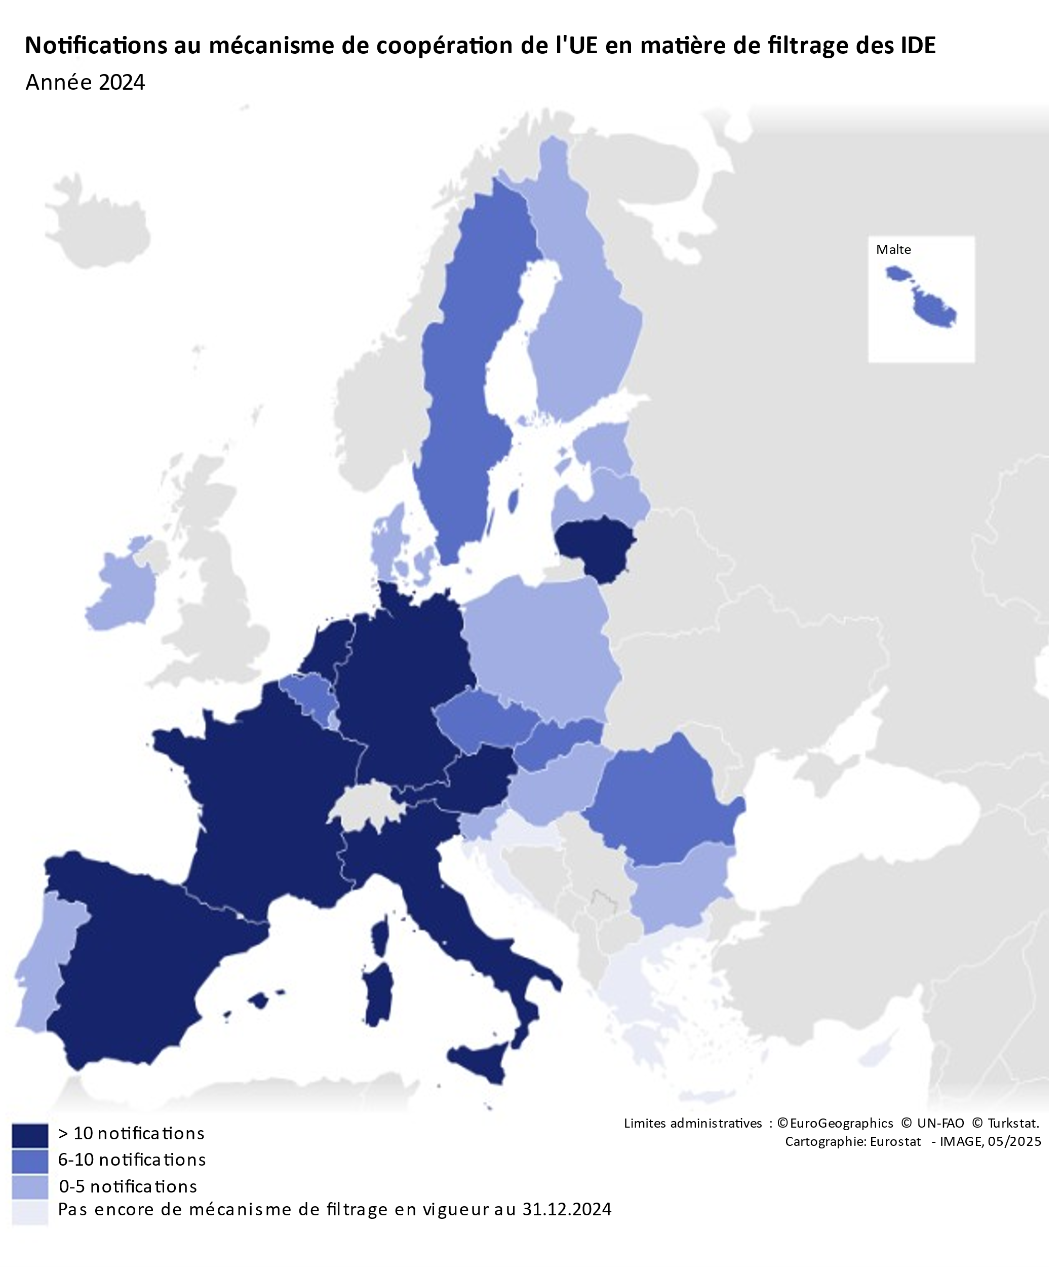
Source: rapports des États membres.
La carte ci-dessus indique le nombre d’IDE notifiés par les États membres aux autres États membres et à la Commission dans le cadre du mécanisme de coopération de l’UE en matière de filtrage des IDE. En 2024, sur les 21 États membres disposant d’un mécanisme national de filtrage, sept États membres ont présenté plus de dix notifications, six en ont présenté entre six et dix, et huit en ont présenté moins de cinq.
Par rapport à l’année précédente, en 2024, le nombre de notifications a diminué de 2 %, passant de 488 à 477. À l’exception de cette légère baisse, le nombre de notifications n’a cessé d’augmenter ces dernières années. Il y a eu 414 notifications en 2021, 421 en 2022 et 488 en 2023, et le nombre d’États membres notifiant des IDE est passé de 13 en 2021 à 21 en 2024.
  - Principaux secteurs d’IDE notifiés au mécanisme de coopération
Les cinq secteurs ayant enregistré le plus grand nombre de transactions en 2023 étaient l’industrie manufacturière (25 % de l’ensemble des transactions), les TIC (22 %), le commerce de gros et de détail (14 %), les activités financières (10 %) et les activités spécialisées (9 %). Cette situation est très semblable à celle de l’année dernière, où les cinq mêmes secteurs occupaient les premières places dans le même ordre. Les notifications relatives aux activités manufacturières ont encore gagné en importance par rapport à 2023, où leur part s’élevait à 23 %. Enfin, les notifications relatives au secteur de l’énergie et des transports représentaient respectivement 6 % et 5 % du total des notifications en 2024, et 9 % pour les autres secteurs.
Figure 7 — Ventilation sectorielle de toutes les notifications en 2024

Source: notifications des États membres.
  - Valeur totale des IDE notifiés au mécanisme de coopération
En ce qui concerne la valeur des transactions, 58 % des IDE notifiés avait une valeur inférieure à 500 millions d’EUR, soit 5 points de pourcentage de plus que les 53 % de 2023. 30 % des transactions concernaient une valeur égale ou supérieure à 500 millions d’EUR (29 % en 2023).
Figure 8 – Valeur des transactions d’IDE notifiées en 2024
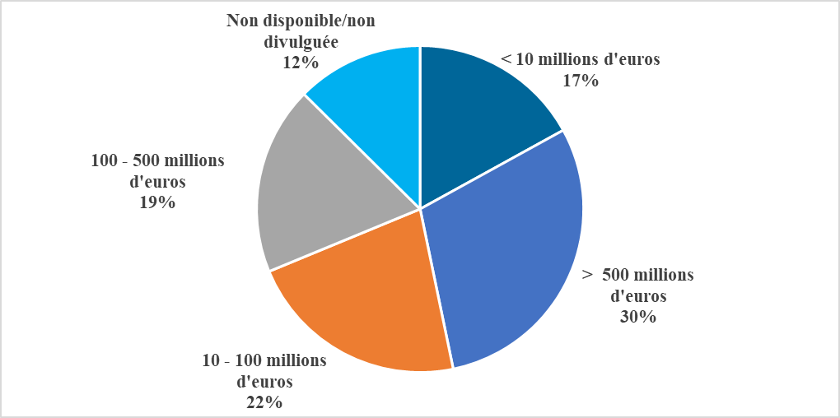
Source: notifications des États membres.
  - Procédures et rapidité de clôture des dossiers concernant les IDE
Conformément au règlement sur le filtrage des IDE, les transactions d’IDE notifiées par les États membres sont évaluées par la Commission en deux phases. Toutes les opérations notifiées font l’objet d’une évaluation préliminaire (ci-après la «phase 1»), seul un nombre limité de transactions passant à la phase 2.
La phase 2 consiste en une évaluation plus détaillée des dossiers concernant des IDE susceptibles de porter atteinte à la sécurité ou à l’ordre public dans plus d’un État membre ou de représenter des risques pour des projets ou des programmes présentant un intérêt pour l’UE. Les dossiers de la phase 2 peuvent être clôturés par un avis de la Commission, comme le prévoit le règlement sur le filtrage des IDE. Toutefois, ces avis restent confidentiels conformément à l’article 10 du règlement. L’avis peut: i) indiquer que la Commission estime que les IDE sont susceptibles de porter atteinte à la sécurité ou à l’ordre public dans plus d’un État membre ou dans un projet ou programme présentant un intérêt pour l’Union, ii) recommander des mesures appropriées à envisager, ou iii) partager des informations pertinentes concernant les IDE faisant l’objet d’un filtrage afin d’éclairer l’évaluation et la décision finale de l’État membre notifiant.
En 2024, la Commission a clôturé 92 % des 477 dossiers au cours de la phase 1, c’est-à-dire dans les 15 jours calendaires suivant la notification par les États membres chargés du filtrage (la même part qu’en 2023). Les 8 % restants des transactions sont passés à la phase 2 et des informations complémentaires ont été demandées à l’État membre notifiant. En 2024, cinq États membres représentaient plus de 66 % des dossiers de la phase 2, une hausse par rapport à 2023 où les cinq premiers États membres ayant notifié des dossiers parvenus à la phase 2 devant la Commission représentaient 60 % des dossiers de cette même phase. En 2023, la Commission a émis un avis sur moins de 2 % des transactions notifiées.
Figure 9 — Dossiers clôturés au cours des phases 1 et 2
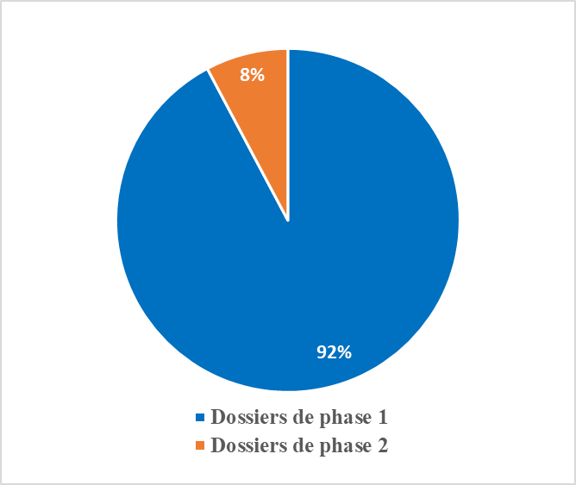
Source: notifications des États membres.
Lors de l’ouverture de la phase 2, la Commission demande à l’État membre notifiant des informations complémentaires qui varient en fonction de la transaction et des détails des informations fournies avec la notification. Ces informations répondent souvent à des questions sur les intentions et le plan d’entreprise de l’investisseur concernant la cible ou les clients de la cible dans des secteurs sensibles. Ces informations sont demandées pour qu’il soit possible de mieux évaluer le caractère critique de la société cible et les éventuelles menaces que fait peser l’investisseur étranger.
En 2024, les États membres ont participé au mécanisme de coopération, notamment en formulant des questions concernant environ 10 % des dossiers et en partageant des observations sur les transactions d’IDE effectuées dans d’autres États membres. La part des dossiers sur lesquels les États membres ont formulé des observations représentait environ 3 %, un chiffre largement inférieur à celui de 2023, qui était de 6 %. Le nombre d’États membres ayant adressé des observations à d’autres États membres est resté inchangé, s’établissant à environ un tiers.
  - Principaux secteurs d’IDE soumis à l’évaluation détaillée, par la Commission, des risques pour la sécurité ou l’ordre public
Le principal secteur concerné par les dossiers de la phase 2 était celui de l’industrie manufacturière, qui représentait 50 % de l’ensemble des transactions largement au-dessus de la part de 39 % qu’il occupait en 2023 (figure 10). Le deuxième secteur le plus important était celui des TIC, représentant près d’un cinquième de l’ensemble des dossiers de la phase 2 (24 % en 2023). Les dossiers de la phase 2 relatifs à des activités financières occupaient la troisième position, avec une part de 8 %, inchangée par rapport à l’année dernière.
Figure 10 — Principaux secteurs ciblés dans les dossiers en phase 2 en 2024
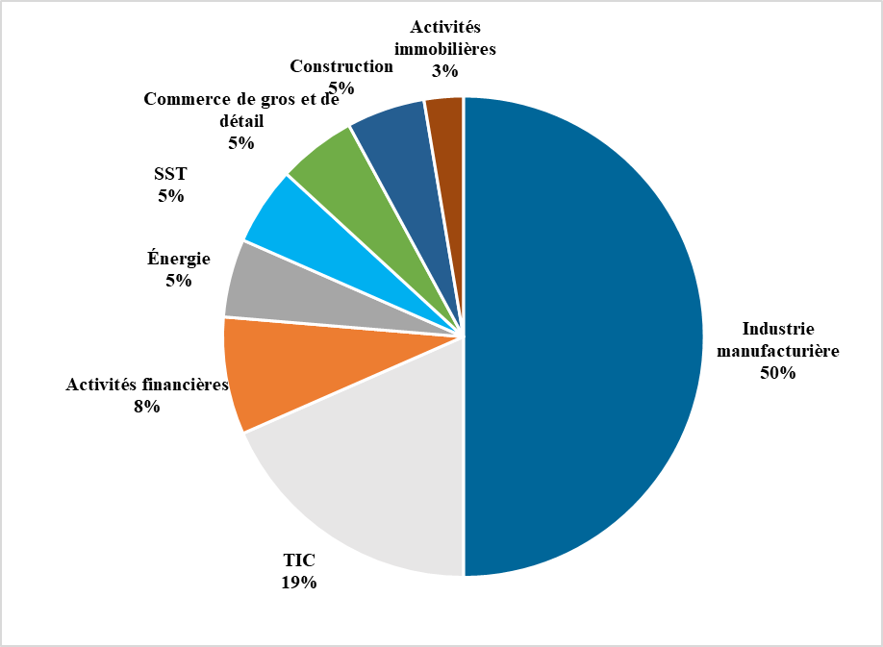
Source: notifications des États membres.
Compte tenu de l’importance de l’industrie manufacturière, la figure 11 donne un aperçu des facteurs qui ont été utilisés pour évaluer le caractère critique des transactions de ce secteur au regard de la sécurité et de l’ordre public. Le facteur le plus souvent utilisé intervient lorsque la transaction a impliqué des investissements étrangers dans des technologies critiques et représentait 49 % du total en 2024 (51 % en 2023). Le deuxième facteur le plus important représentait une part de 26 % (34 % en 2023) et concernait les IDE dans les infrastructures critiques, suivi par l’approvisionnement en intrants essentiels qui s’élevait à 20 % (13 % en 2023). Enfin, l’accès aux informations sensibles (y compris les données à caractère personnel) ne représentait que 5 % du total, soit 3 points de pourcentage supplémentaires par rapport aux 2 % de 2023.
Figure 11 — Facteurs ayant conduit à des cas de phase 2 dans l’industrie manufacturière
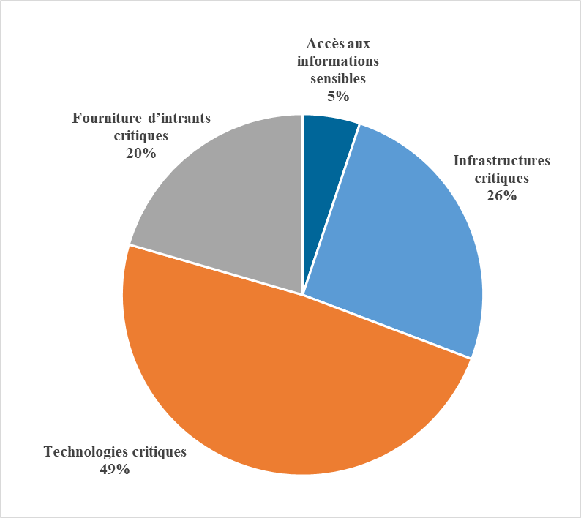
Source: notifications des États membres
Un examen plus approfondi des notifications relatives aux technologies critiques soumises à la phase 2 (figure 12) révèle que les activités liées à la défense ont représenté 37 % de ces dossiers, soit 11 points de pourcentage de plus par rapport aux 26 % de 2023, suivies par les semi-conducteurs (21 %) et l'aérospatial (16 %). Par rapport à 2023, le classement de ces deux dernières technologies s’est inversé, les semi-conducteurs représentant 17 % et l’aérospatial 22 %. Les autres technologies critiques, y compris l’intelligence artificielle et la robotique, représentaient 26 % du total.
Figure 12 — Types de technologies critiques dans les dossiers de phase 2
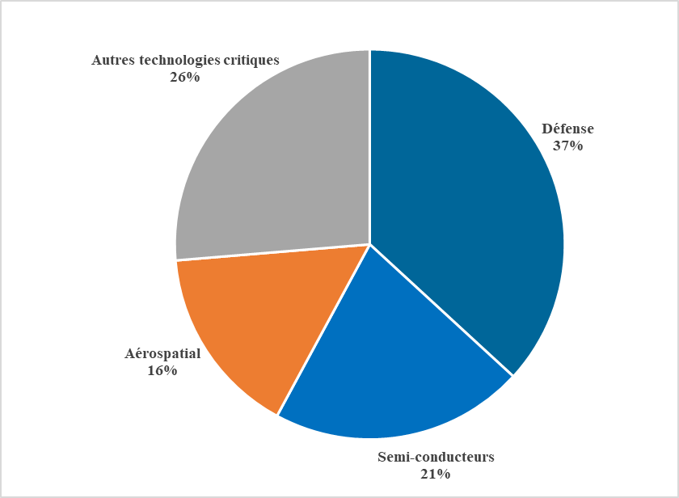
Source: notifications des États membres
  - Origine des investisseurs ultimes dans les IDE notifiés au mécanisme de coopération
Sur les 477 dossiers notifiés en 2024, les six juridictions d’origine principales étaient les États-Unis, le Royaume-Uni, la Chine (y compris Hong Kong), le Japon, le Canada et les Émirats arabes unis. Par rapport à 2023, la part des IDE en provenance d’investisseurs des États-Unis notifiés au mécanisme de coopération a augmenté de façon notable avec 7 points de pourcentage, passant de 33 % en 2023 à 40 % de l’ensemble des transactions en 2024. La part des investisseurs du Royaume-Uni a, quant à elle, légèrement diminué, passant de 12 % en 2023 à 11 % en 2024. Une autre évolution majeure a été l’augmentation des transactions en provenance de Chine, dont la part a augmenté de 50 %, passant de 6 % en 2023 à 9 % en 2024. En 2024, les IDE en provenance du Japon se classaient à la 4e place du nombre total de transactions, avec une part de 4 % (inchangée par rapport à 2023). Enfin, les IDE en provenance du Canada et des Émirats arabes unis représentaient chacun une part de 3 % (contre 5 % et 6 % en 2023, respectivement).
30 % des cas notifiés provenaient d’autres juridictions que les six premières, tandis que ce chiffre était de 33 % en 2023. On constate ainsi une légère augmentation de la concentration des investissements des premiers pays d’origine. En 2023, les six premiers investisseurs représentaient 66 % des dossiers notifiés, contre 70 % en 2024.
Figure 13 – Pays d’origine des investisseurs ultimes dans les dossiers de 2024
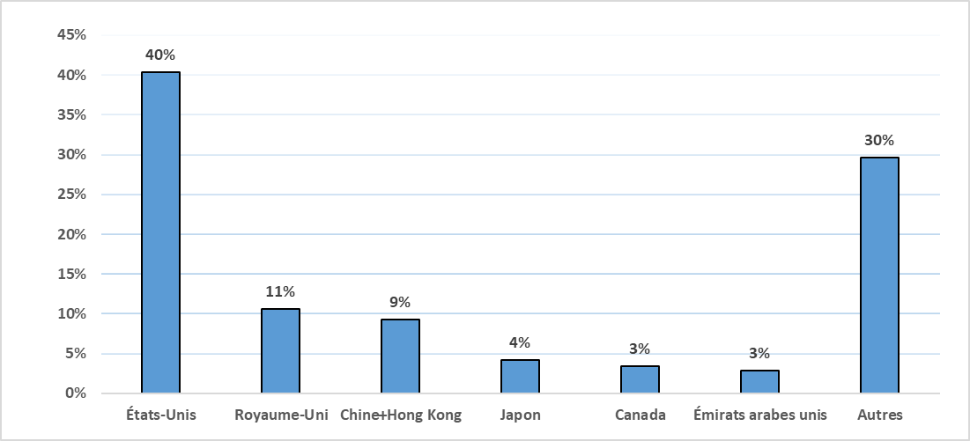
Source: notifications des États membres.
  - Notifications multijuridictions au mécanisme de coopération et leur secteur principal
Sur l’ensemble des dossiers notifiés en 2024, 19 % des notifications concernaient des transactions faisant l’objet d’un filtrage dans deux États membres ou plus (contre 29 % dans le premier rapport annuel, 28 % dans le deuxième, 20 % dans le troisième et 36 % dans le quatrième). Les principaux secteurs faisant l’objet de ces notifications étaient: i) l’industrie manufacturière avec une part de 26 % (23 % en 2023); ii) les TIC, avec une part de 20 % (21 % en 2023); iii) le commerce de gros et de détail avec une part de 14 % (19 % en 2023); iv) les activités spécialisées avec une part de 7 % (13 % en 2023); et v) l’énergie, avec une part de 6 % (5 % en 2023) (tableau 1). La construction et la santé ont représenté 6 % des transactions multijuridictions. Enfin, d’autres secteurs, dont les transports et l’eau, représentaient 7 % du nombre total de dossiers multijuridictions.
Tableau 1 — Principaux secteurs d’IDE multijuridictions
Industrie manufacturière | 26 %;
TIC | 20 %;
Commerce de gros et de détail | 14 %;
Activités financières | 10 %;
Activités spécialisées | 7 %;
Construction | 6 %;
Énergie | 6 %;
Santé | 6 %;
Autres | 7 %;
Source: notifications des États membres
  - Dossiers non notifiés
Le règlement sur le filtrage des IDE permet aux États membres et à la Commission d’échanger des informations sur les IDE qui ne sont pas notifiés au mécanisme de coopération de l’UE et, si les autres États membres ou la Commission constatent des risques pour la sécurité ou l’ordre public, des observations ou un avis peuvent être émis. En 2024, la Commission a eu recours de manière limitée à cette procédure pour s’enquérir de transactions qui ne font pas l’objet d’un filtrage.
Conclusions sur le mécanisme de coopération de l’UE en matière de filtrage des IDE
- Premièrement, le filtrage des IDE est resté un outil indispensable pour contribuer à la sécurité collective de l’UE contre les investissements en provenance de pays tiers qui pourraient représenter un risque pour la sécurité ou l’ordre public.
- Deuxièmement, le mécanisme de coopération de l’UE en matière de filtrage des IDE reste très pertinent. Cela se reflète dans le nombre de notifications, à peu près équivalent à celui de 2023 (477 notifications en 2024 et 488 en 2023). Dans le même temps, 84 % de l’ensemble des notifications provenaient de sept États membres: l’Espagne, l’Autriche, l’Italie, la France, l’Allemagne, les Pays-Bas et la Lituanie. Même si 24 États membres disposent désormais de mécanismes de filtrage opérationnels, 21 d’entre eux ont notifié des transactions (contre 13 en 2021). La tendance à la hausse reflète une meilleure connaissance du mécanisme de coopération. En outre, les États membres ont eu l’occasion de mener des discussions d’ordre technique lors des réunions du groupe d’experts sur le filtrage des investissements directs étrangers et de la «Screener’s Academy» annuelle, accueillie en 2024 par l’autorité roumaine chargée du filtrage des IDE.
- Troisièmement, dans le contexte de l’engagement ferme de l’Union en faveur d’un environnement ouvert en matière d’investissements, le mécanisme de coopération de l’UE continue d’agir comme un outil limité et ciblé pour les cas exceptionnels où un IDE est susceptible d’avoir une incidence négative sur la sécurité ou l’ordre public dans l’UE. Sur les 477 dossiers notifiés en 2024, la grande majorité (92 %) a été clôturée au cours de la phase 1 (c’est-à-dire dans les 15 jours calendaires suivant la notification par les États membres chargés du filtrage), seuls 8 % des dossiers notifiés faisant l’objet d’une évaluation détaillée des risques en matière de sécurité par la Commission. Par rapport à 2023, cette proportion est restée inchangée. En 2024, comme en 2023, la Commission a émis un avis sur moins de 2 % des dossiers.
- Quatrièmement, le rôle de premier plan joué par l’industrie manufacturière dans les dossiers soumis à la phase 2 a encore augmenté, passant de 39 % en 2023 à 50 % en 2024. En examinant de plus près les facteurs à l’origine de la nécessité d’effectuer des évaluations approfondies des risques pour la sécurité de la phase 2, la pertinence de la cible pour les «technologies critiques» apparaît comme le facteur déclenchant une évaluation plus approfondie de 49 % des dossiers (51 % en 2023). Les notifications relatives aux technologies critiques faisant l’objet de la phase 2 montrent que les activités liées à la défense ont gagné en importance et représentent 37 % du total, contre 26 % en 2023. En outre, par rapport à 2023, les semi-conducteurs ont dépassé le secteur aérospatial et se placent en deuxième position (21 %), suivis de l’aérospatial (16 %).
- Enfin, les deux premières juridictions d’origine de la plupart des investisseurs sont restées les mêmes: les États-Unis et le Royaume-Uni représentaient 51 % de l’ensemble des investissements notifiés au mécanisme de coopération de l’UE. Cependant, la part des investisseurs des États-Unis a augmenté de façon notable, passant de 33 % en 2023 à 40 % en 2024. La part des investisseurs du Royaume Uni a, quant à elle, légèrement diminué, passant de 12 % en 2023 à 11 % en 2024. Une autre évolution notable concerne les investisseurs chinois (et de Hong Kong), dont la part a augmenté de 50 % en passant de 6 % en 2023 à 9 % en 2024. Dans le même temps, les investisseurs du Canada et des Émirats arabes unis représentaient une part plus faible du total des transactions, avec 3 % chacun, contre 5 % et 6 % en 2023, respectivement.
- Évolutions récentes en matière de filtrage des IDE et perspectives: proposition de révision du règlement sur le filtrage des IDE
Dans le cadre de la stratégie européenne en matière de sécurité économique, la Commission européenne a présenté, le 24 janvier 2024, une proposition législative visant à réviser le règlement sur le filtrage des IDE. La proposition s’appuie sur l’expérience acquise au moyen de plus de 1 200 dossiers d’IDE, sur une étude de l’OCDE, une évaluation approfondie réalisée par la Commission et un rapport spécial de la Cour des comptes européenne.
La proposition vise à remédier aux principales lacunes du cadre actuel, notamment l’absence de mécanismes de filtrage dans tous les États membres, la fragmentation réglementaire et l’absence d’une approche normalisée en ce qui concerne les transactions qui doivent être examinées par tous les États membres. Ses objectifs sont les suivants:
- veiller à ce que tous les États membres mettent en place des mécanismes de filtrage;
- introduire un champ d’application commun minimal et une harmonisation minimale des mécanismes nationaux;
- faire entrer dans le champ d’application du filtrage les investisseurs établis dans l’UE contrôlés en dernier ressort par des entités de pays tiers;
- renforcer la coopération et accentuer l’obligation de rendre des comptes entre les États membres et la Commission.
- Réexamen des investissements sortants — adoption de la recommandation (UE) 2025/63 de la Commission
Le 15 janvier 2025, la Commission a adopté une recommandation relative à l’examen des investissements sortants de l’UE. L’initiative vise à renforcer la sécurité économique de l’Union, à orienter les futurs choix stratégiques et à s’appuyer sur l’environnement d’investissement ouvert de l’UE.
La recommandation s’applique à trois domaines technologiques d’importance stratégique qui sont considérés comme présentant un niveau de risque potentiel élevé (semi-conducteurs, intelligence artificielle et technologies quantiques) et invite les États membres à évaluer les risques en matière de sécurité économique susceptibles de découler des transactions d’investissements sortants de l’Union. Plus précisément, les États membres devraient:
- Examiner les investissements sortants antérieurs et en cours des entreprises établies sur leurs territoires respectifs dans les trois domaines technologiques susmentionnés.
- Recueillir des informations et évaluer, en collaboration avec la Commission, tout risque potentiel et toute préoccupation en matière de sécurité concernant les investissements sortants, et envisager des réponses stratégiques appropriées à la fin de la période d’examen de 15 mois proposée. Ces risques pourraient résulter de fuites de technologie ou de savoir-faire dans le cadre d’un investissement sortant, qui permettrait d’utiliser ces technologies à des fins militaires ou de renseignement contre l’UE ou ses États membres ou de porter atteinte à la paix et à la sécurité internationales.
- Consulter les acteurs concernés et travailler avec eux, y compris les entreprises, le monde universitaire et la société civile, afin d’obtenir une image complète de l’environnement d’investissement et des risques potentiels en matière de sécurité.
La recommandation se fonde sur les discussions menées avec les États membres au sein du groupe d’experts de la Commission sur les investissements sortants, créé en juillet 2023, et sur la consultation publique menée à la suite de la publication du livre blanc sur les investissements sortants en janvier 2024.
Suivi et prochaines étapes
Les États membres devaient désigner un point de contact unique au plus tard le 15 mars 2025. Au moment de l’élaboration du présent rapport, 25 États membres avaient indiqué à la Commission les autorités désignées pour procéder à l’examen des investissements sortants.
Les États membres sont également invités à fournir: i) un rapport sur l’état d’avancement, au plus tard le 15 juillet 2025 et ii) un rapport complet concernant la mise en œuvre de ladite recommandation et sur tout risque identifié, au plus tard le 30 juin 2026.

Les transactions d’investissements directs étrangers peuvent prendre la forme d’investissements de création ou de fusions-acquisitions. Les investissements de création internationaux se traduisent généralement par la création d’une nouvelle société ou l’établissement d’installations à l’étranger, tandis qu’une fusion-acquisition internationale consiste à transférer la propriété d’actifs existants se rapportant à une activité économique à un propriétaire étranger. Les fusions-acquisitions sont incluses si elles représentent des acquisitions de participations supérieures à 10 % du capital d’entreprises de l’EU-27.
La guerre d’agression menée par la Russie contre l’Ukraine est entrée dans sa quatrième année en février 2025. D’autres tensions géopolitiques, telles que l’extension et l’intensification du conflit au Moyen-Orient ou la menace d’une escalade des tensions commerciales mondiales, ont également été sources de risques en 2024.
Les principaux centres financiers offshore en 2024 par nombre de transactions sont (par ordre alphabétique) les Bermudes, les Îles Caïmans, les Îles Vierges britanniques, le Liechtenstein et Monaco. Pour la liste complète des centres financiers offshore, voir, par exemple, le document de travail des services de la Commission — Following up on the Commission Communication «Welcoming Foreign Direct Investment while Protecting Essential Interests» — SWD(2019) 108 final — 13 mars 2019.
Les catégories mentionnées se réfèrent à la structure générale de la NACE Rév. 2; voir: https://ec.europa.eu/eurostat/web/nace-rev2.
Pour de plus amples informations, veuillez consulter le document de travail des services de la Commission accompagnant le présent rapport.
Au 16 juin 2025, les règlements d’exécution concernant le mécanisme de filtrage bulgare n’avaient pas encore été adoptés.
La liste des mécanismes de filtrage notifiés par les États membres (datée du 8 janvier 2025) est disponible à l’adresse suivante: https://circabc.europa.eu/rest/download/7e72cdb4-65d4-4eb1-910b-bed119c45d47.
Les États membres appliquent des procédures de filtrage différentes qui varient sur le plan du champ d’application, des étapes de la procédure, de la vérification préalable ou ultérieure de l’admissibilité, des délais applicables au filtrage, etc., qui sont tous pris en compte dans la communication des dossiers. C’est ainsi que certains États membres déclarent des investissements non admissibles avant d’avoir accompli une procédure formelle de filtrage, tandis que d’autres filtrent formellement les dossiers et ne les déclarent non admissibles qu’après. Aussi les graphiques et les chiffres indiqués dans le présent chapitre ont-ils pour objectif de décrire le comportement moyen des activités de filtrage des États membres pour l’année de référence et se fondent sur les données communiquées par les États membres.
Il convient de noter que les données communiquées sont fortement influencées par le fait que la Suède a communiqué un très grand nombre de dossiers au cours de la première année complète de fonctionnement de son mécanisme de filtrage des IDE, dépassant de loin le nombre annuel de dossiers communiqués par tout autre État membre. Si la Suède était exclue du calcul, la part des dossiers ayant fait l’objet d’un filtrage formel serait de 67 % et la part des dossiers qui n’ont pas nécessité de filtrage formel serait de 33 %.
Voir https://ec.europa.eu/transparency/documents-register/detail?ref=COM(2024)464&lang=fr.
En 2023, cette part s’élevait à 69 % et 85 %, respectivement.
Conformément à l’approche générale, le secteur d’activité primaire a été choisi comme indicateur principal. Cela correspond également aux informations contenues dans tous les graphiques sectoriels du document de travail des services de la Commission accompagnant le présent rapport annuel.
L’industrie manufacturière englobe les activités des entreprises qui participent à la transformation de matériaux en nouveaux produits (par exemple, la fabrication de matériel et de moteurs électriques, de machines et équipements industriels, d’armes et munitions, et de produits pharmaceutiques).
L’acronyme «TIC» désigne les technologies de l’information et de la communication. Ce secteur englobe les activités des entreprises qui fournissent des infrastructures et des outils essentiels pour la création, le partage et la diffusion des connaissances (comme la programmation informatique, l’édition de logiciels, le traitement et l’hébergement des données, et les activités de télécommunications sans fil).
Le commerce de gros et de détail comprend les activités de gros et de détail liées aux produits pharmaceutiques, aux produits chimiques, aux équipements et fournitures électroniques et de télécommunications, aux ordinateurs, aux équipements et logiciels périphériques informatiques, aux métaux et aux minerais métalliques.
Les activités financières englobent les activités des holdings, des fonds ou des acteurs similaires du secteur financier qui visent à acquérir une participation (au capital) ou un contrôle spécifique dans une entreprise cible (par exemple, des activités de gestion de fonds, des activités de sociétés holding, des services financiers et des activités d’assurance).
Les activités spécialisées comprennent les activités des cabinets juridiques et comptables, ainsi que les activités de conseil et d’ingénierie (par exemple, les activités des sièges sociaux, les études de marché et les sondages d’opinion, les services de conseil, les activités de recherche et de développement expérimental dans le domaine de la biotechnologie).
La catégorie «autres» englobe tous les autres secteurs qui représentent moins de 5 %, en particulier la construction, la santé et les activités administratives.
La valeur, lorsqu’elle est disponible, correspond à la valeur totale de l’opération dont l’opération notifiée faisait partie.
La mention «non disponible/non divulguée» comprend les notifications sans montant, les valeurs non disponibles/non divulguées et les valeurs non pertinentes (par exemple, si la transaction impliquait une restructuration ou qu’aucun investissement n’a été fourni).
Concernant ces dossiers, le délai pour formuler des observations ou émettre un avis est de 20 jours calendaires à compter de la réception des informations demandées par l’État membre notifiant.
Le formulaire de notification comporte les informations demandées à un investisseur aux fins d’une notification au titre de l’article 6 du règlement qui servent à garantir un certain degré d’homogénéité et à faire en sorte qu’un volume minimal d’informations sur la transaction, l’investisseur et la société cible soit contenu dans la notification conformément au règlement. Le formulaire est disponible à l’adresse suivante: https://policy.trade.ec.europa.eu/enforcement-and-protection/investment-screening_en.
Plusieurs pays peuvent émettre un commentaire sur la même transaction.
Pour la majorité des dossiers sur lesquels les États membres avaient posé des questions, la réponse reçue a apaisé les craintes potentielles, de sorte qu’aucune observation n’a été formulée.
Ces facteurs sont fixés par l’article 4 du règlement sur le filtrage des IDE. Pour une même transaction, plusieurs facteurs peuvent être utilisés afin d’évaluer le caractère critique d’un IDE donné en matière de sécurité et d’ordre public.
Les pays/juridictions dont il convient de noter la part sont l’Inde, Singapour et la Suisse, et représentent chacun 2 %. Les IDE en provenance de Russie représentaient 1 % du total des investissements notifiés au mécanisme de coopération en 2024.
Dans ce contexte, les «transactions d’IDE multijuridictions» renvoient aux transactions d’IDE qui visent un groupe d’entreprises présent dans plusieurs États membres (et éventuellement dans des pays tiers), du fait, par exemple, que le groupe possède des filiales dans plusieurs États membres. De telles transactions peuvent être notifiées par plusieurs États membres si la transaction relève du champ d’application de leur mécanisme de filtrage et qu’ils lancent son filtrage formel.
https://eur-lex.europa.eu/legal-content/FR/TXT/?uri=celex:52023JC0020.
https://circabc.europa.eu/ui/group/aac710a0-4eb3-493e-a12a-e988b442a72a/library/f5091d46-475f-45d0-9813-7d2a7537bc1f/details?download=true.

